
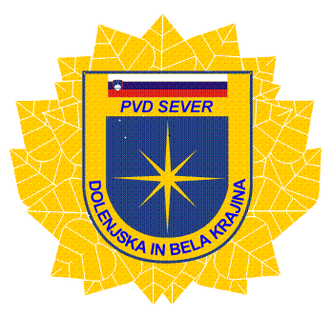 | POLICIJSKO VETERANSKO  DRUŠTVO »SEVER«  DOLENJSKA IN BELA KRAJINA,  Ljubljanska cesta 30,  8000 Novo mesto  http://www.sever-dbk.si tajnik društva:040 750 970, e-mail: tone.kos@policija.si, MŠ: 1469835, DŠ: 54183278, TR: SI 56 6100 0002 0227 369 Delavska hranilnica v Novem mestu, PE Bršljin.

OBVESTILO ZA ČLASTVO

PVD Sever Dolenjske in Bele krajine in OO ZVVS Trebnje že od leta 2018 pogovarja in usklajuje, kako na spomeniku na Medvedjek dopolniti napis, da so v času spopada na Medvedjeku leta 1991 sodelovale tudi enote takratne Milice.
Do realizacije napisa na spomeniku na Medvedjeku do sedaj še ni prišlo, poleg pogovorov, pridobitvi ustrezne dokumentacije itd., je obrazložitev in upravičenost kot dobri poznavalec razmer v času osamosvojitvene vojne predvsem na območju jugovzhodne Slovenije, takratni inšpektor na UNZ Novo mesto za obrambne načrte in podobno g. Anton Gole strnil v zapisu in tega objavil v Dolenjskem listu št. 6, z dne 11.02. 2021. Zapis si lahko v celoti preberete, kakor tudi zapis z dne 18.3. 2021 kot odgovor kot kronološki zapis aktivnosti milice 1991 glede kolone JA na Medvedjeku.

V celoti pa objavljamo tudi zapis predsednika Pokrajinskega odbora ZVVS Antona Klobčaverja, ki je bil na odgovor zapisa s strani PVD Sever Dolenjske in bele krajine prav tako objavljen v DL št. 9, 4.3.2021.

V PVD Sever Dolenjske in Bele krajine se bomo še naprej prizadevali, da se kakor koli obeleži sodelovanje in aktivnosti tako posredno kot neposredno več enot milice dobro organiziranih in usposobljenih v času napadov na Medvedjeku leta 1991, z žalostjo pa lahko ugotavljamo, da moremo po 30 letih ponovno dokazovati naše aktivnosti, predvsem tistim, ki jih tam sploh ni bilo oziroma so bili nekje daleč stran.

Lep veteranski pozdrav.

Marjan Dragan
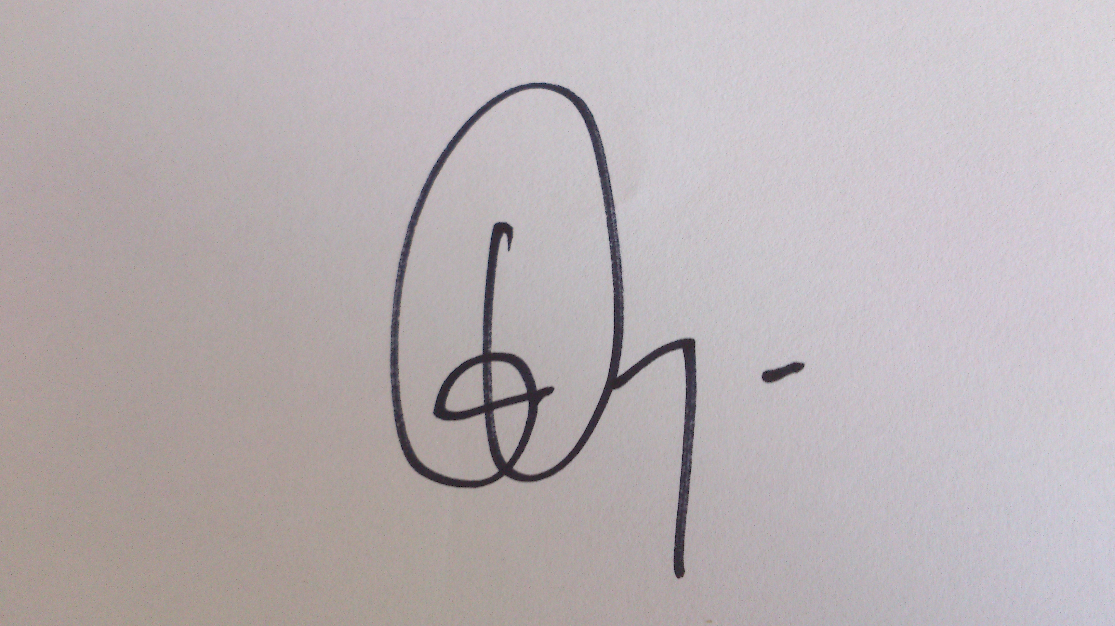
predsednik PVD SEVER -
Dolenjska in Bele krajina

